《二次元资源网站》设计文档

**版本：1.0**

**时间：2024/12/5**

**作者：林昊国、陈兴艺、刘瑾瑜**

# 一、系统模块简介

本系统大致分为三大模块：**用户管理模块、内容管理模块、互动模块。**

下图（图1-1）为本系统的大致架构：

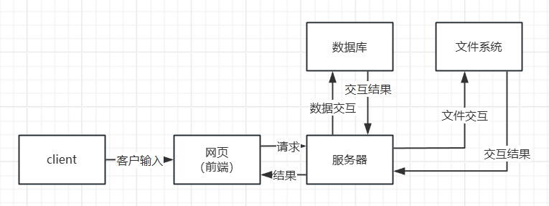

图1-1

用户管理模块主要负责对用户信息（如账号密码、基本信息等）的管理；内容管理模块主要负责对资源的管理（如上传下载、分类等）；互动模块主要负责用户对资源的评价（如点赞、收藏、评论等）；

三个模块间的关系如图1-2所示。大致解释：当用户管理模块、内容管理模块实行它们的本职工作时，不需要其他模块的协助，仅凭自己便可完成。当用户进行诸如点赞等操作时需要互动模块与其他模块进行交互并返回结果。

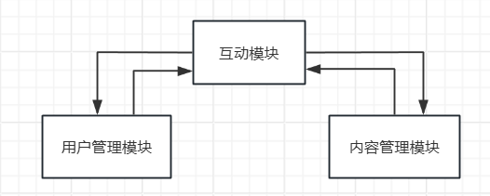

图1-2

# 模块的详细介绍

在各功能中客户端与服务器基本遵循“请求-响应”模型。

### 1.用户管理模块：

2.1.1、登录（重要）：

登录并不是必须的，用户可以以游客身份浏览网页，也可以下载资源，但不能评论和点赞。登录的大致流程如图2-1：用户将在网页中输入账号、密码，点击登录后将信息发至服务器，服务器在数据库中验证是否匹配，返回结果。

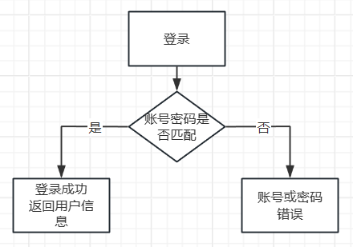

图2-1

2.1.2、注册（重要）

要求用户名、密码、邮箱，并进行邮箱验证（是否为空均由前端判断）。注册大致流程如图2-2、图2-2.1：用户在输入好邮箱后，点击“发送验证码”按钮，服务器保存邮箱并判断该邮箱是否已经有账号，若有则返回邮箱已被注册，若无则生成验证码保存后发送并返回发送成功。用户点击注册时,查找服务器缓存中对应邮箱的验证码是否匹配，账号是否存在，若均无则注册成功。

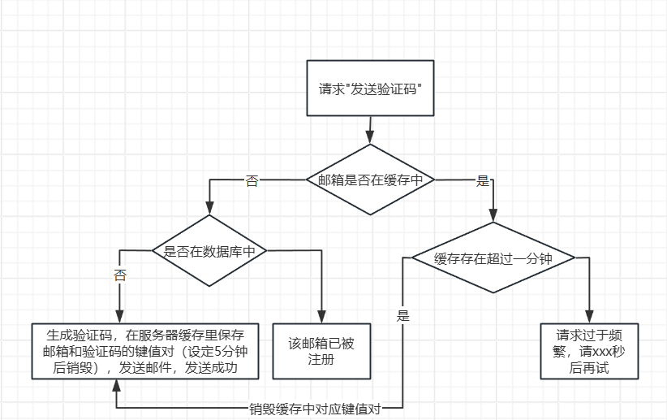

图2-2

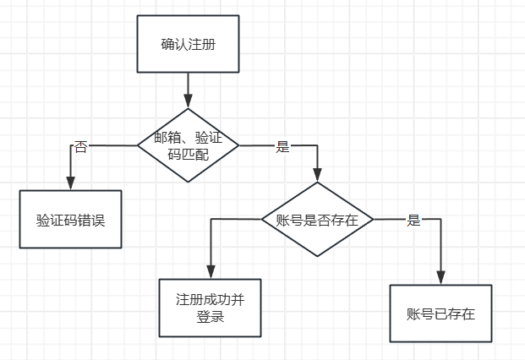

图2-3

2.1.3、注销（注销账号——用户名、密码、邮箱）

注销账号，要求用户输入用户名、密码、邮箱，全都匹配后账号销毁。大致流程如图2-3。

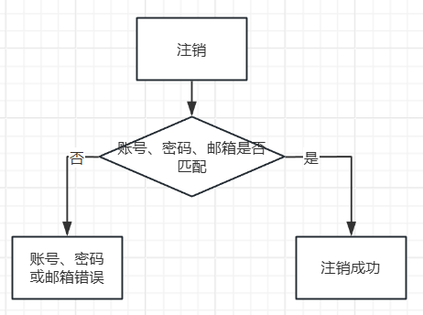

图2-4

2.1.4、更改密码

在进行邮箱验证后，输入新密码（不能与旧密码相同），验证流程大致与图2-2相同。

2.1.5、更改资料

用户在更改资料并点击提交后，服务器响应并更新用户基本数据。大致流程如图2-4。

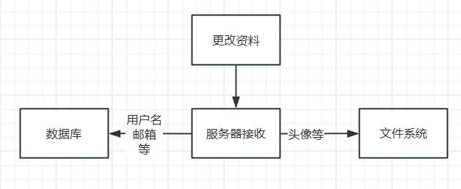

图2-5

2.1.6、查看收藏夹

客户端在调用该功能时，服务器直接返回相应的信息。

2.1.7、权限更改

该功能仅对超管开发,超管可以提升、下调或封禁某个账号的权限(如用户权限有违规账号、一般用户、管理者等)；

### 2.内容管理模块：

2.2.1、上传资源（核心）

仅特定用户可以上传资源，若权限不够无法上传。上传的资源需要填写的信息：标题、简介、封面、资源本体（压缩包）。上传的用户写完后提交，服务器将其提交到文件系统的审核区，待特定用户（如管理者、超管等）审核完毕，将符合要求的配上标签后，将资源转移到资源区，不符合要求的移除。大致流程如图2-6。

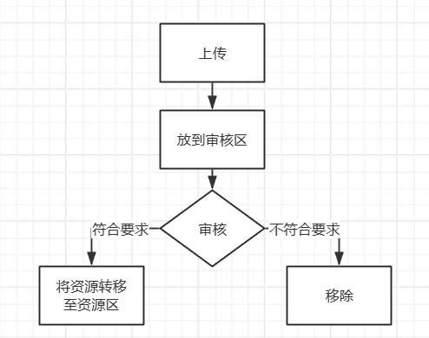

2-6

2.2.2、下载资源（核心）

绝大多数用户都可以下载资源。大致流程如图2-7。

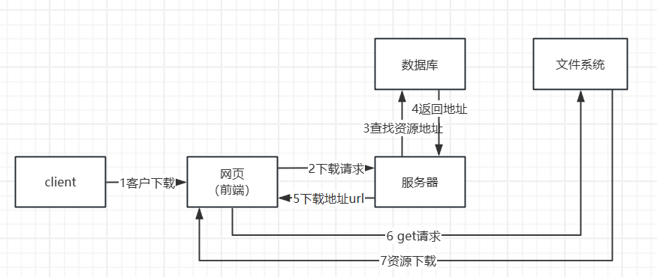

图2-7

2.2.3、获取资源封面、标题（核心）

分页，且在进入网站时自动执行，效果类似B站首页（如图2-8）。服务器将返回经推荐算法排序过后的页面并返回相应资源的封面、标题等。

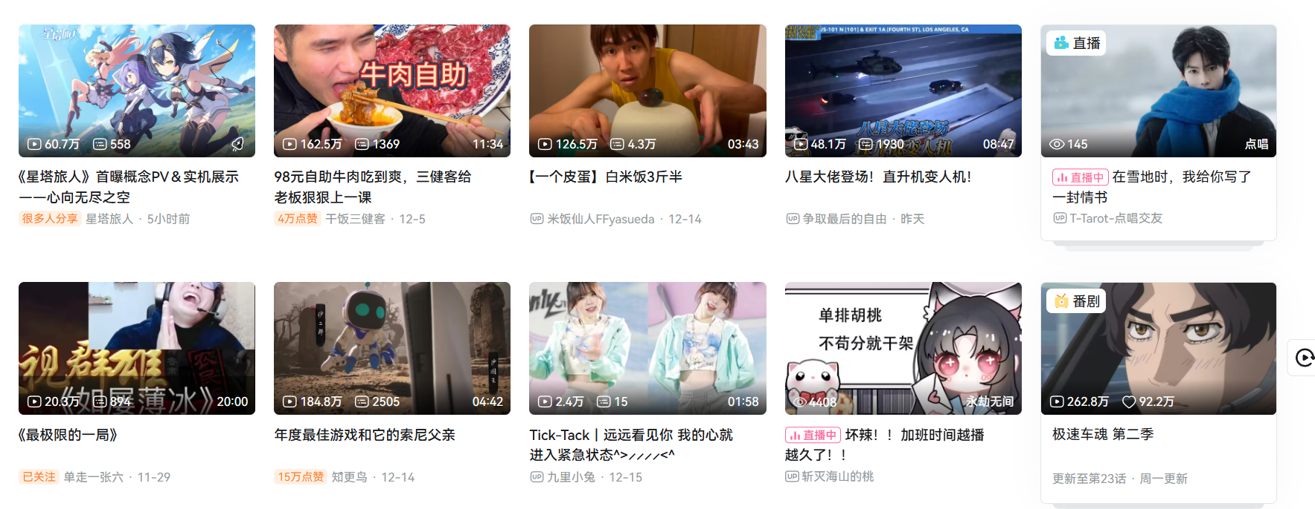

图2-8

### 3、交互模块：

2.3.1、点赞

大多数用户可以对某资源点赞，服务器会更新相应资源的点赞数并响应。

2.3.2、收藏

和点赞功能类似，但会额外更新相应用户的收藏夹。

2.3.3、评论

大多数用户可以对某资源进行评论，所有用户均可看见该评论。评论一旦发布无法更改，有相应的点赞数。

2.3.4、播放视频（由于技术问题、pass）